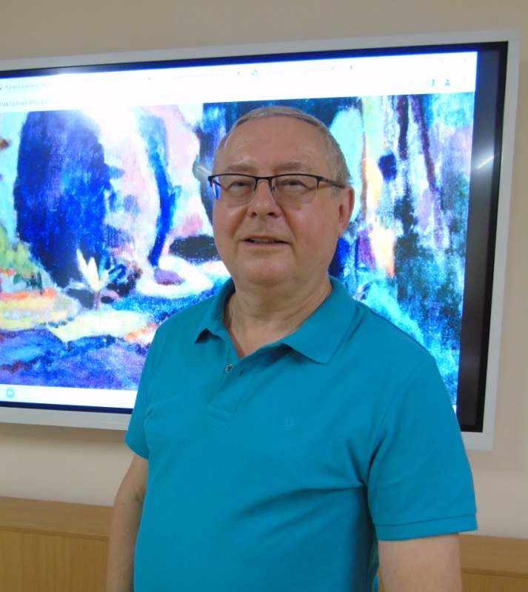

Гонтарь Сергей Михайлович – преподаватель Музыкального кадетского корпуса имени Александра Невского

Окончил Институт живописи, скульптуры и архитектуры им. И.Е. Репина Затем продолжил обучение в аспирантуре Санкт-Петербургской государственной художественно-промышленной академии. Кандидат искусствоведения, автор многочисленных выставок в Краснодарском краевом художественном музее им. Ф.А. Коваленко, автор первого каталога художников русского авангарда в коллекции музея. Имеет более 40 публикаций, связанных с развитием русского и зарубежного искусства. Участник множества конференций в Государственном Эрмитаже, Государственном Русском музее, культурных учреждениях Краснодарского края.

Работал в разных художественно-творческих и образовательных организациях Краснодара: Краснодарском отделении Художественного фонда РСФСР, Краснодарском краевом художественном музее им. Ф.А. Коваленко. Преподавал историю искусства в Краснодарском краевом художественном училище, Кубанском государственном университете, в Краснодарском государственном институте культуры.